Exercício 1 - Contagem simples (PARA)
Mostre na tela os números de 1 a 5.
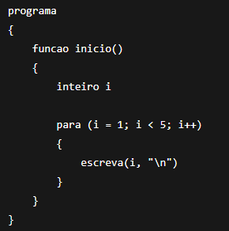
Indique o erro: O erro era i < 5, faltando o sinal de igual.

Exercício 2 – Soma de 1 a N (ENQUANTO)
Leia um número N e mostre a soma de 1 até N.
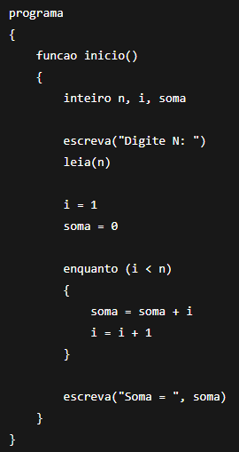
Indique o erro: Estava faltando o i <= n , não apenas < , e faltava escreva (i, "\n").

Exercício 3 – Média de 3 notas (PARA)
Leia 3 notas, calcule e mostre a média.
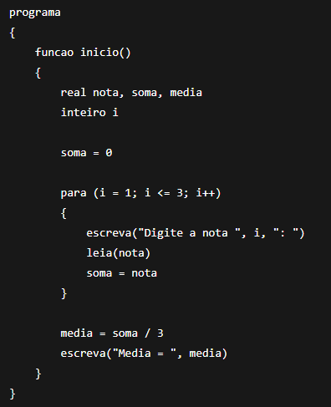
Indique o erro: O erro era que faltava soma = soma + nota.

Exercício 4 - Contar pares até N (ENQUANTO)
Leia N e mostre quantos números pares existem de 1 a N.
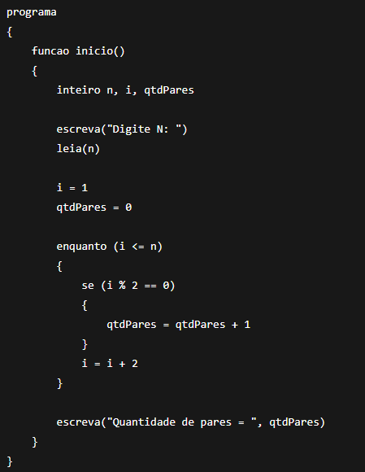
Indique o erro: Antes o i = i + 2 estava pulando de 2 em 2 e nunca chegando nos pares, tinha que ser i = i + 1.
Exercício 5 - Tabuada de um número (PARA)
Leia um número e mostre a tabuada de 1 a 10.
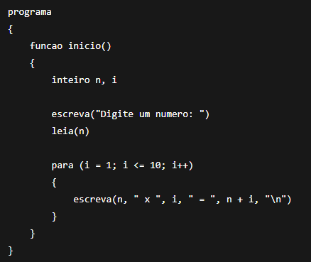
Indique o erro: O erro estava no ultimo escreva, n + i, mas era n * i, para realizar a multiplicação.

Exercício 6 - Login com 3 tentativas (ENQUANTO)
Peça uma senha. O usuário tem até 3 tentativas para acertar a senha "1234".
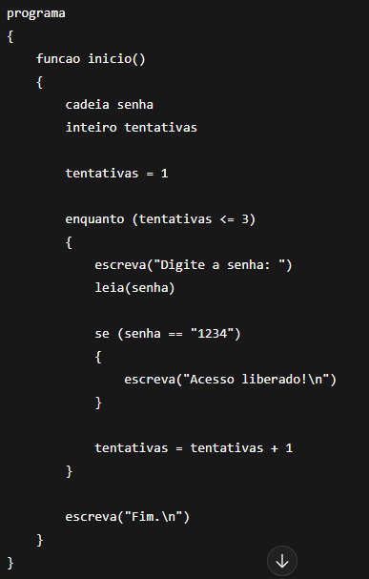
Indique o erro: Basta acrescentar o pare, pois o erro esta nisso, sem o pare o código continua.
Exercício 7 - Parar quando digitar 0 (ENQUANTO)
Leia números até o usuário digitar 0. No final, mostre a quantidade de números lidos (sem contar o 0).

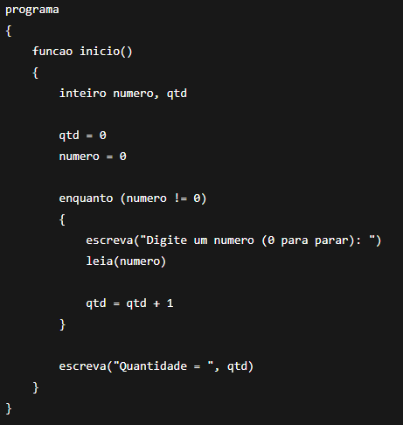
Indique o erro: O valor já inicializava em 0,então o código já parava quando inicializava, para contar os números sem o 0 basta acrescentar o se e qtd = qtd – 1.

Exercício 8 - Maior valor entre 5 números (PARA)
Leia 5 números e mostre o maior.
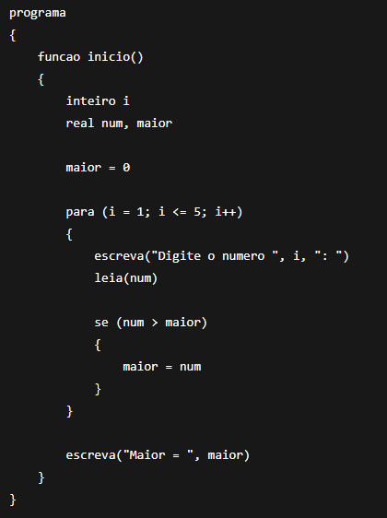
Indique o erro: Faltou a condição do primeiro numero e não precisa determinar o valor da real maior.

